Говорімо українською,
а не на українській!!!
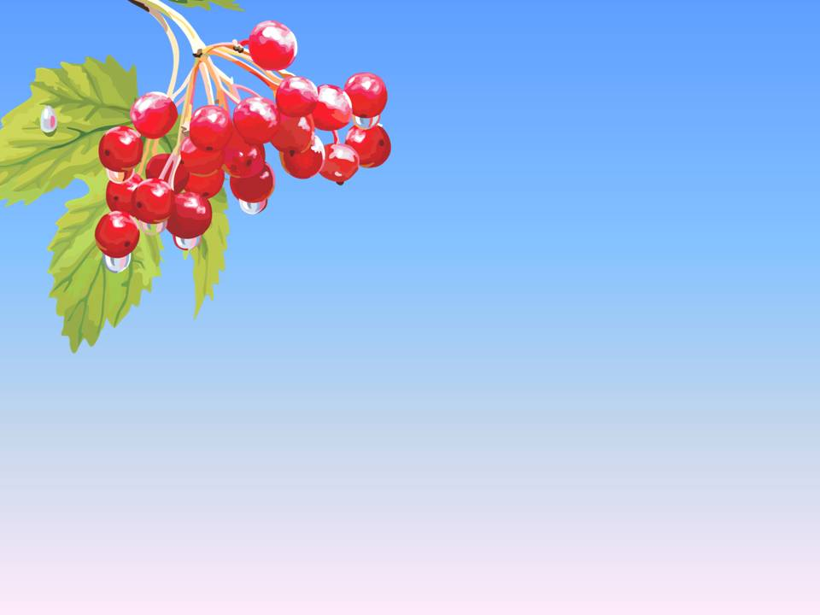
Чистота мовлення – це показник не лише освіченості та культури людини, а й її поваги до інших і до самої себе. Українська мова визнана однією з найгарніших та найпоширеніших мов світу. Її історія сягає глибини віків. Її не змогли знищити за 400 років заборон та обмежень. Тож і нам не варто засмічувати її кальками, русизмами, суржиком… Мовлення батьків та педагогів – взірець для дітей. Нехай же вони чують чисту, милозвучну рідну мову. Поважаймо себе – говорімо українською правильно.

Варто знати:
- Українська мова входить до трійки наймилозвучніших мов світу – після французької та перської (за результатами мовного конкурсу, проведеного у 1934 році).
- Найдавніша згадка про українську мову датується 858 р.
- Перший друкований словник української мови вийшов у 1596 р.
- Найбільше спільних рис українська мова має з білоруською (29), чеською, словацькою, болгарською, польською (22-20) мовами і лише 11 – з російською! 34 риси української мови – унікальні.
- Протягом 400 років вийшло понад 50 офіційних документів, що обмежували або забороняли вживання української мови.
Найтиповіші помилки (кальки і русизми)

НЕПРАВИЛЬНО | ПРАВИЛЬНО
багаточисленний | численний
бажаючий | охочий
відмінити | скасувати
більше всього | понад усе, найбільше
вірно | правильно, слушно
в кінці кінців | зрештою, врешті-решт
в повній мірі | повною мірою
говорити на українській | говорити українською, по-українськи, по-українському
діючий закон | чинний закон
дякуючи (чомусь) | завдяки (чомусь)
займати посаду | обіймати посаду
займати чергу | ставати в чергу
зайняти перше місце | посісти перше місце
значимий | значущий
кидатися в очі | впадати в очі (у вічі)
на цей рахунок | щодо цього
об’єм знань | обсяг знань
область освіти | галузь освіти

НЕПРАВИЛЬНО | ПРАВИЛЬНО
оточуюче середовище | навколишнє середовище, довкілля
отримати перемогу | здобути перемогу
отримувати освіту | здобувати освіту
підводити підсумки | підбивати підсумки, підсумовувати
підписувати (журнал, газету) | передплачувати
поводити себе | поводитися
по крайній мірі | принаймні
приємного апетиту | смачного
приймати участь | брати участь
прийти в голову | спасти на думку
робити вигляд | вдавати
розраховувати на підтримку | сподіватися на підтримку
самий кращий | найкращий
так як | оскільки, позаяк
у даний час | у цей час
у любому випадку | у будь якому разі
у минулому році | торік, минулого року
учений ступінь | науковий ступінь

